УРОК РУССКОГО ЯЗЫКА
1 класс

ТЕМА: «Предложение и текст».

Подготовила:
учитель начальных классов
высшей квалификационной категории
Захряпина Ольга Анатольевна

2018 учебный год

Цель:
Образовательные: Умение соотносить тексты и заголовки к ним; выбирать наиболее подходящий заголовок из ряда предложенных, составлять устный рассказ с опорой на рисунок; узнавать значение слов из толкового словарика в учебнике, совершенствовать каллиграфические навыки.
Развивающие: Развить орфографические навыки и умения: видеть орфограмму в слове; правильно писать слова с изученными орфограммами; находить и исправлять ошибки, совершенствовать каллиграфические навыки; развивать логическое мышление, воображение, речь.
Воспитательные: - Способствовать воспитанию личностных качеств, обеспечивающих успешность исполнительской деятельности ( дисциплинированности, внимательности, уверенности, ответственности, трудолюбия).

Планируемые результаты: научиться составлять текст по картинам на заданную тему.
Универсальные учебные действия:
личностные:
принятие и освоение социальной роли обучающегося, развитие мотивов учебной деятельности и формирование личностного смысла учения; эстетические чувства, доброжелательность и эмоционально-нравственная отзывчивость, бережное отношение к живой природе;
навыки сотрудничества со сверстниками в разных социальных ситуациях, умение не создавать конфликтов и находить выходы из спорных ситуаций; сохранять интерес к учебному материалу.
регулятивные:
принимать и сохранять учебную задачу, соответствующую этапу обучения; понимать выделенные учителем ориентиры действия в учебном материале; оценка
познавательные:
понимать заданный вопрос, в соответствии с ним строить ответ в устной форме; осуществлять синтез как составление целого из его частей;
проводить сравнение и классификацию изученных фактов языка по заданным основаниям (критериям); обобщать (выделять ряд объектов по заданному признаку).
коммуникативные:
принимать участие в работе парами и группами; допускать существование различных точек зрения; договариваться, приходить к общему решению; использовать в общении правила вежливости: формулировать собственное мнение и позицию, строить понятное для партнера высказывание, задавать вопросы, адекватно использовать средства устного общения для решения коммуникативных задач.
предметные:
отличать понятия «предложение» и «текст»;осознавать взаимозависимость предложений в тексте; знать алфавит; различать предложения и слова; безошибочно списывать текст с доски и учебника.

. Оборудование урока: компьютер, экран, учебник « Русский язык» 1 класс .М.Андриановой, В.А.Илюхиной , рабочая тетрадь «Русский язык», индивидуальные карточки.
Деятельность учителя | Деятельность учащихся | Формируемые УУД
1.Организационный момент  - Здравствуйте, ребята!  Прозвенел звонок  Начинается урок.  Все за парты тихо сели,  На меня все посмотрели.  На уроке будь старательным  Будь спокойным и внимательным.  Всё пиши, не отставая,  Слушай, не перебивая.  Говорите четко, внятно,  Чтобы было всем понятно.  Если друг стал отвечать,  Не спеши перебивать.  -Ребята, какое время года наступило?  Вся природа оживает, ярче светит солнышко.  Но посмотрите на наше солнышко. Что же с ним случилось?  Поможем солнышку улыбнуться? А для этого нам нужно будет хорошо потрудиться на уроке. Трудность всегда можно преодолеть, если человек всё делает с хорошим настроением.  -На столе у вас лежат солнышко и тучка, выберите ту карточку, которая отражает ваше настроение.  -Посмотрите друг на друга, улыбнитесь и передайте друг другу хорошее настроение, пожелайте удачи! | Выполнение алгоритма проверки готовности к уроку; повторение правил посадки во время урока письма.  Его закрыли тучи | Регулятивные УУД: эмоционально- положительный настрой на урок, создание ситуации успеха, доверия.
2. Актуализация знаний  1.Запишите число, классная работа.  Я тетрадочку открою  И с наклоном положу.  Сяду прямо, не согнусь,  За работу я возьмусь.  2.Минутка чистописания  -Сегодня мы вспомним, как правильно пишется буква И Ш .Из каких элементов состоит буква?  Показ учителем правильного написания букв (показ слайда)  -Что вы можете сказать об этих буквах?  В каких случаях мы их пишем?  - Обведите самую красивую букву.  - Помогите соседу по парте найти самую красивую букву.  Запишите слово Шишкин (Иван Иванович Шишкин знаменитый русский художник. В своих пейзажах он воспевал красоту родной природы. Самые известные его картины: («Утро в сосновом лесу», «Рожь», «Корабельная роща»). (показ слайдов)  -С какими орфограммами встретились?  Итог: Молодцы! Очень красиво написали.  - Как вы думаете какое задание нужно выполнил со словом машина?  -В слове машина отметьте шалашики  -Посмотрите на наше солнышко!  3. Словарная работа.  Картинный диктант: газета, ученик, ученица  Знакомство с новым словом  -Составьте слово ОГРДО  Словарное слово город. (Общеславянское,  первоначально- «ограда, забор», позже- «огороженное место» и далее- «крепость»).  -Как называется наш город?  -Составьте предложение о нашем городе.  (Запись предложения под диктовку.  - Какие знания помогут нам правильно записать предложение?)  Пословица:  Москва – всем городам мать.  ФИЗКУЛЬТМИНУТКА для глаз | Работают в тетради  Учащиеся отвечают на вопросы. Устную речь мы говорим и слышим: письменную используем при чтении и письме. Из предложений. Выражает законченную мысль или чувство.  Буква Ш  Учащиеся пишут в тетрадях.  И Ш Подчёркивают самую красивую букву. Шишкин  Работа в тетрадях по письму  Пишут число, классная работа.  Когда пишут имена , названия , клички животных и начало предложений.  Вышло из-за тучки  ГОРОД  Слышим горат  ГОРОДОК, ГОРОДСКОЙ (парк)  (Дети декламируют хором считалочку, Имитируя движениями сказанное.) | регулятивные: принимать и сохранять учебную задачу, соответствующую этапу обучения;  познавательные:  - проводить сравнение, классификацию коммуникативные: допускать существование различных точек зрения;  предметные: отличать понятия «речь» и «предложение»,  регулятивные:  принимать и сохранять учебную задачу, соответствующую этапу обучения;  информационные:  умение добывать информацию; анализировать объекты;  синтезировать целое из частей.  предметные: различать предложения и текст; безошибочно списывать текст с доски и учебника;
3. Объявление темы урока, цели.  -А сейчас внимательно посмотрите на схему. Что она обозначает?  звуки – слова – предложение - текст  -Как вы думаете какая тема нашего урока?  Предположите, чему мы должны научиться на урок | Слова состоят из звуков, предложение - из слов, текст - из предложений.  Предложение и текст.  Мы должны:  1.научиться отличать текст от предложений,  2.научиться выделять признаки текста | регулятивные:  принимать и сохранять учебную задачу, соответствующую этапу обучения; учиться высказывать свою точку зрения.  познавательные: понимать заданный вопрос, в соответствии с ним строить ответ в устной форме;
4.Актуализация знаний.  Работа с предложением.  (Два предложения на разноцветных карточках)  - Составь и запиши предложение в тетрадь.  за окном, весенний, шумит, дождь  2)Отдели каждое слово в предложении и правильно запиши его в тетрадь.  Солнцескрылосьзатучкой.  ПРОВЕРКА. –Какие знания о предложении помогли вам справиться с заданием. | Начало предложения пиши с большой буквы.  В конце предложения ставь точку.  Слова в предложении пиши раздельно друг от друга. | информационные:  умение добывать информацию; анализировать объекты;  синтезировать целое из частей. предметные: различать предложения и текст; безошибочно списывать предложение в тетрадь;
5. Работа над новой темой.  Работа в паре  Текст упражнения 1с. 8 на карточке и выполнить задания устно. Объяснить смысл слова «проталинка»- место, где стаял снег и обнажилась земля.  Правило в учебнике  Выполнить упражнение 2 с. 8 (в учебнике)  Физкультминутка  музыкальная | Учащиеся читают записи и определяют текст. Дают название тексту «Весна»  Читают правило по учебнику. Слушают чтение учителя  Самостоятельно знакомятся с текстом. Дают название тексту.  Выписывают 1 и 3 предложения.  (Дети декламируют хором считалочку, Имитируя движениями сказанное.) | предметные: осознавать взаимозависимость предложений в тексте;  познавательные:  устанавливать причинно-следственные связи в изучаемом круге явлений;  регулятивные:  принимать и сохранять учебную задачу, соответствующую этапу обучения;
 |  | Коммуникативные УДД: учиться проводить самостоятельно динамические паузы, повторять движения за товарищем.
Солнышко в тучках улыбается
6. Самостоятельная работа. Работа в паре  (На слайде девочка и мальчик вешают скворечник)  - Расскажите что вы видите на картина  На парте предложения на полосках:  Наступила весна.  Коля и Галя сделали скворечник.  В домике поселятся крылатые жители.  Коля и Галя идут в школу.  За ними бежит собака Жучка.  Они повесили его на дерево.  - Выберете предложения, чтобы получился текст  -Как можно озаглавить текст?  Солнце без туч и улыбается | 1.Учащиеся открывают учебники, читают задание:  2. Составляют предложения про весну. Дают название тексту.  Потому что они уничтожают вредных насекомых. | регулятивные:  оценивать совместно с учителем или одноклассниками результат своих действий, вносить соответствующие коррективы; коммуникативные:  договариваться, приходить к общему решению;  предметные результаты:  составлять рассказ по картинкам
7. Рефлексия.  Сегодня на уроке я:  - Я узнал…….  -Я научился…….  - Новые знания мне пригодятся…………  -Вы отлично поработали!  И весеннее тёплое солнышко взошло над нашим классом. Но у солнышка нет лучиков. Перед вами лежат три лучика.  -Если вы считаете, что вам на уроке всё было понятно возьмите в руки оранжевый лучик  -Если что-то осталось непонятным – лучик жёлтого цвета  - Если совсем всё было непонятно - лучик красного цвета. | Учащиеся проговаривают цель урока, достигнут или нет результат, о трудностях, с которыми встретились на уроке. | регулятивные:  оценивать совместно с учителем или одноклассниками результат своих действий, коммуникативные: допускать существование различных точек зрения;

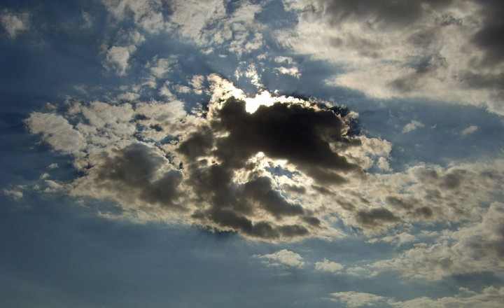


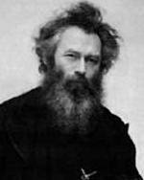

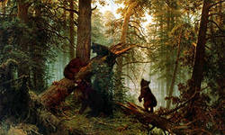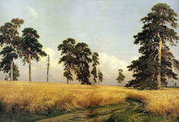

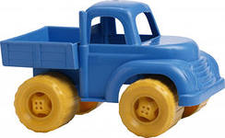

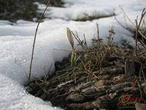
Проталинка

Наступило утро. Ожили улицы города. Люди спешат на работу. Всюду снуют машины.

О Г Р Д О

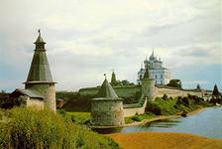 город

(Орёл, Ужгород, Великий Новгород)

Москва – всем городам мать.
Ни к селу, ни к городу. 
Вова и Никита сделали кормушки для птиц.

В воскресенье ребята пошли в парк.

Они развесили кормушки на деревьях.

Добро пожаловать, птицы!


Врач- Творец- шутка-
Ракушка- Волга-

Грач 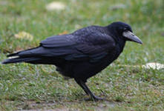
Скворец 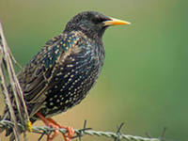

утка 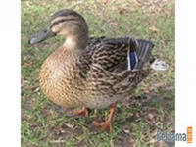
кукушка 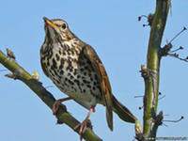

иволга 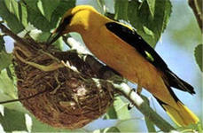
солнце деревьях ручей хорошо

-

